**蓝牙读写频APP操作说明**

目录

操作1：连接蓝牙设备。 1

操作2：读频。 1

操作3：根据读频数据，修改相关参数，并保存方案。 2

操作4：写频。 3

操作5：新增方案。 4

操作6：修改已有方案的数据。 4

操作7：设置。 5

# 操作1：连接蓝牙设备。

打开APP时，进入**首页**（图1）：

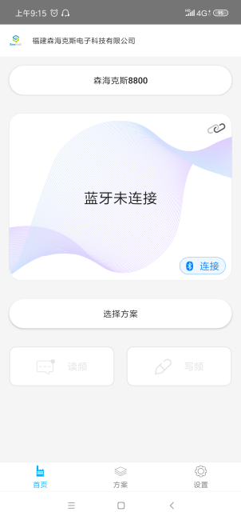 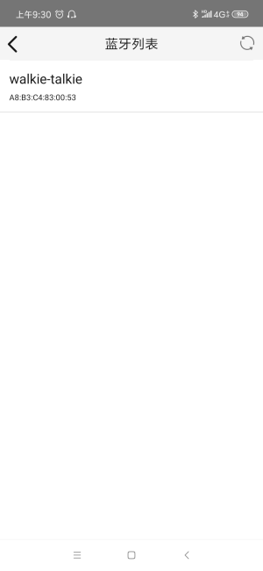 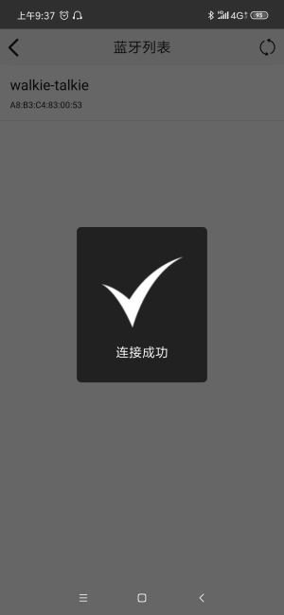

图1 图2 图3

图1显示，在APP显示“蓝牙未连接”的状态下，点击按键，自动搜索蓝牙->如图2所示，在“蓝牙列表”中选中对应的蓝牙设备（walkie-talkie），此时提示“连接成功”（图3）。

# **操作2：读频。**

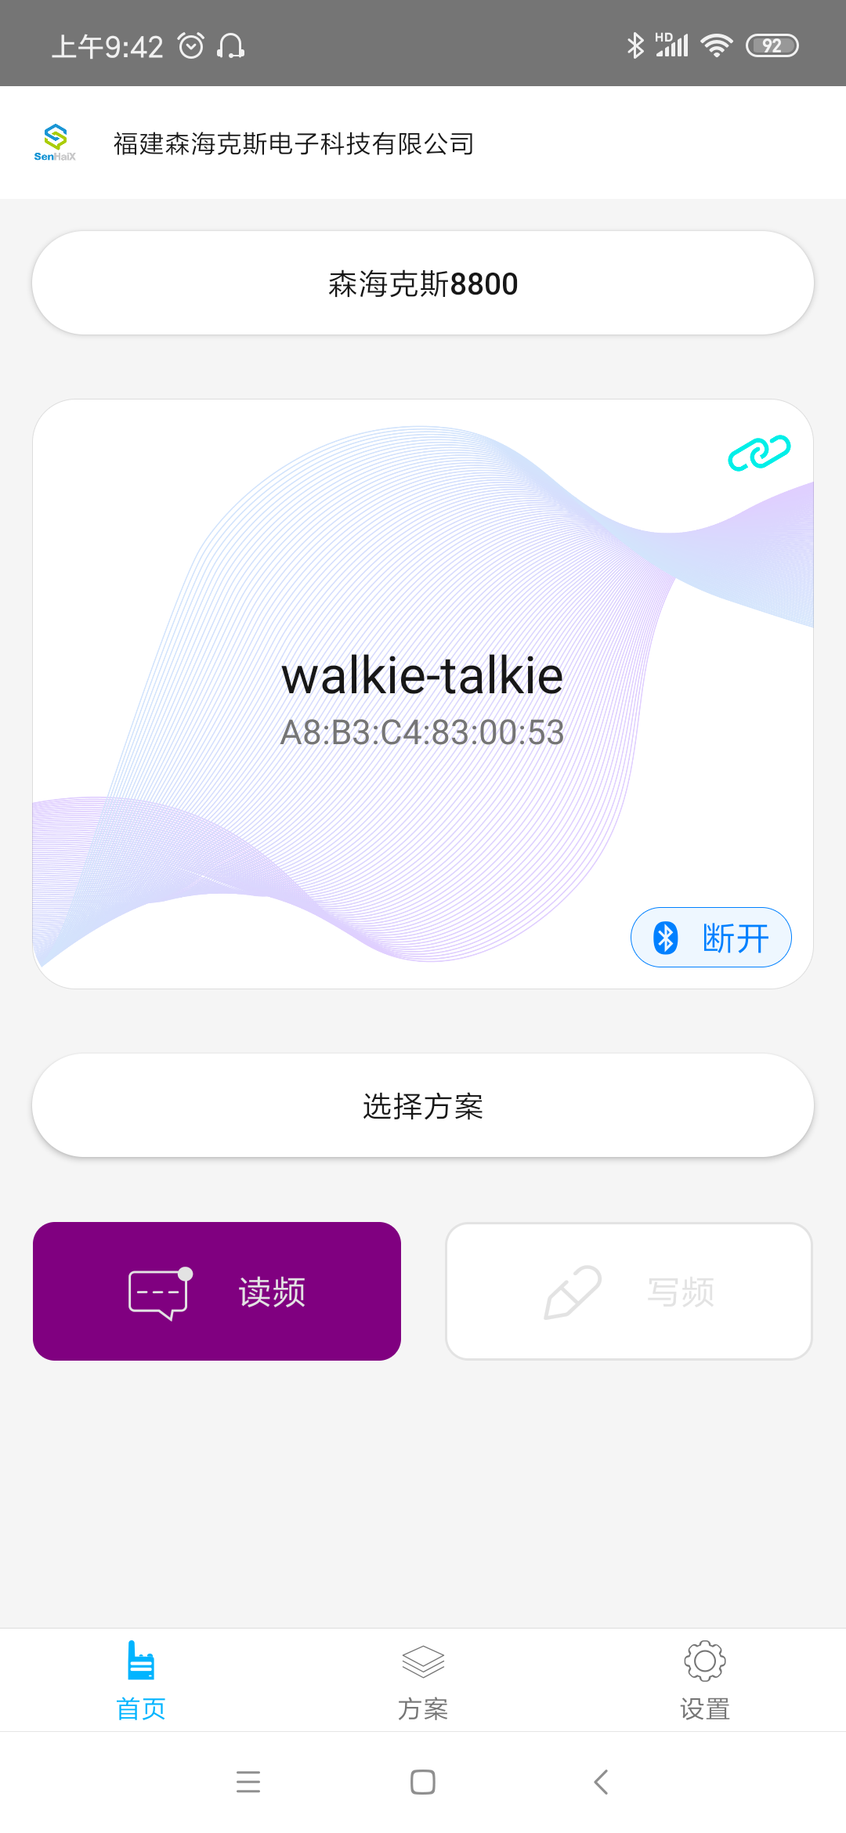 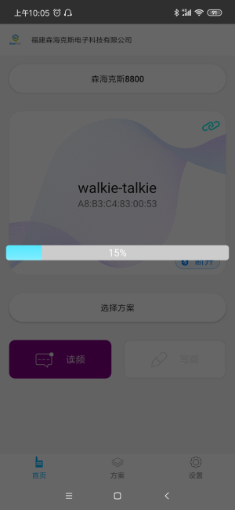

图4 图5

自动进入**首页**（图4），点击按键，进入读频状态（图5），当进度条为100%时，读频成功。

**操作3：根据读频数据，修改相关参数，并保存方案。**

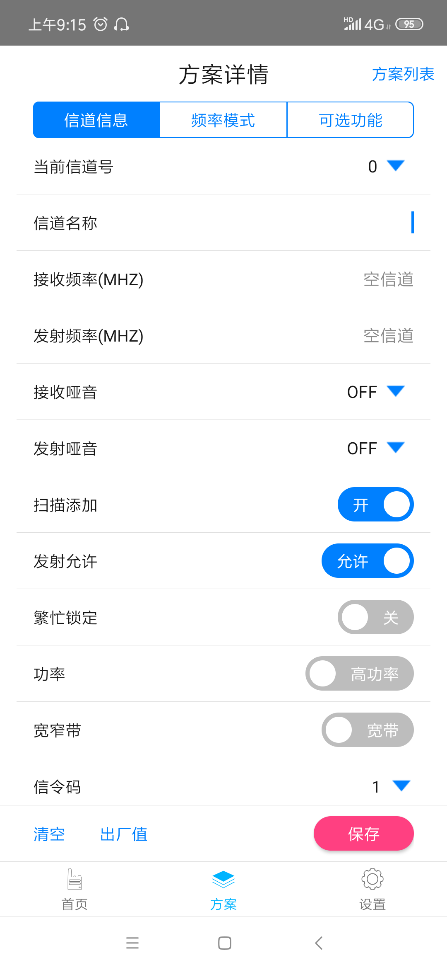 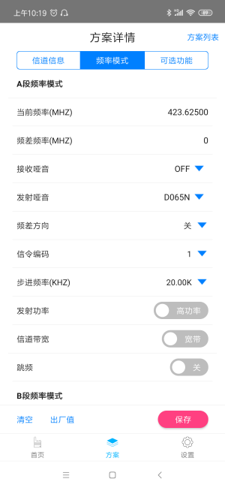 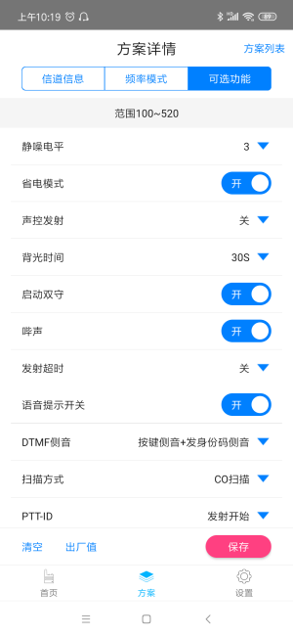

图6 图7 图8

自动进入**方案**（图6），**方案详情**中，点击三个按键可来回切换“信道信息”（图6）、“频率模式”（图7）、“可选功能”（图8），信道信息、频率模式、可选功能中所显示的内容为当前对讲机的数据，此时可修改方案的相关参数，修改完毕后，点击按键，显示弹窗（图9），弹窗显示2种方案保存方式。

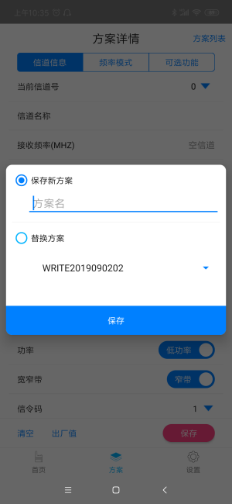 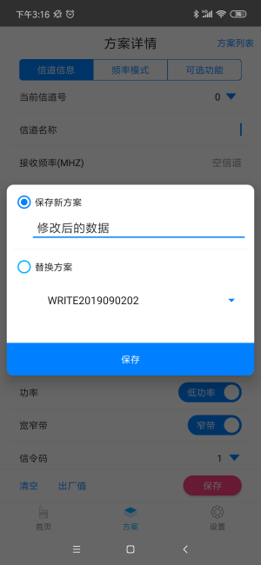 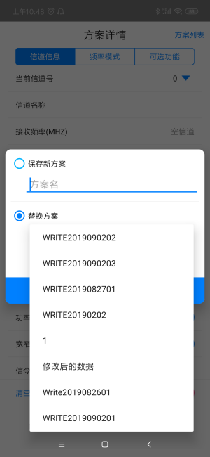 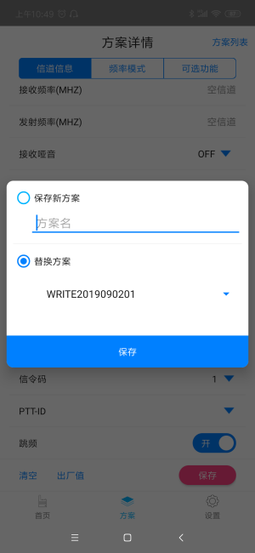

图9 图10 图11 图12

方式1，保存新方案：

保存新方案（图9），编辑方案名，例命名为“修改后的数据”（图10），编辑完毕后点击按键，提示“保存成功”；

方式2，替换方案：

点击按键**未选中图标，**选中替换方案（图11），然后点击下拉键，选择要替换的方案，例“WRITE2019090201”（图12），再点击按键，提示“保存成功”。

# **操作4：写频。**

 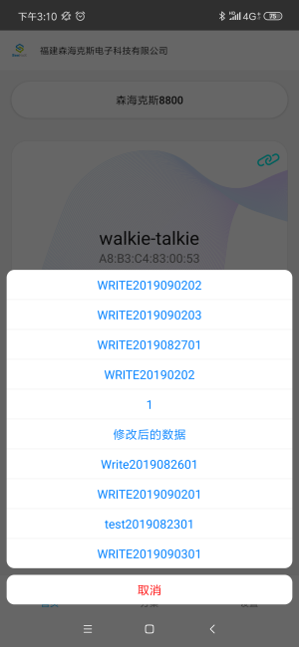 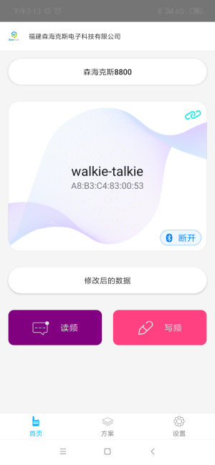 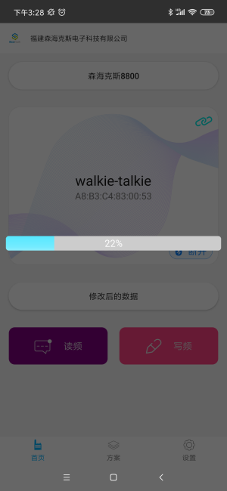

图12 图13 图14 图15

点击按键，进入首页（图12），点击,选择其中一个方案（图13），例“修改后的数据”（图14），点击，进入写频状态（图15），当进度条为100%时，写频成功。

# **操作5：新增方案。**



图16

点击按键，进入方案（图16），点击按键或点击，然后编辑相关参数并保存新方案。

# **操作6：修改已有方案的数据。**

 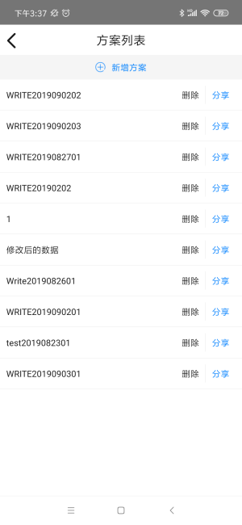 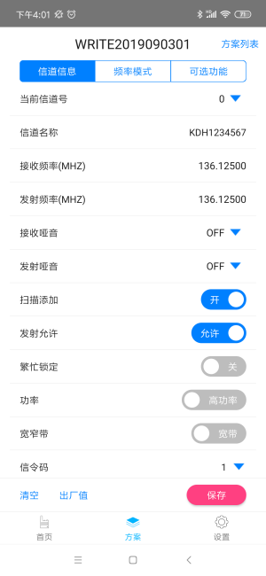

图17 图18 图19

点击按键，进入方案（图17），点击右上方按键，进入方案列表（图18），选中要修改的对象,例方案“WRITE2019090301”，进入方案（图19），此时修改该方案的相关参数，并以新的方案名保存或替换原有的方案“WRITE2019090301”。

# **操作7：设置。**

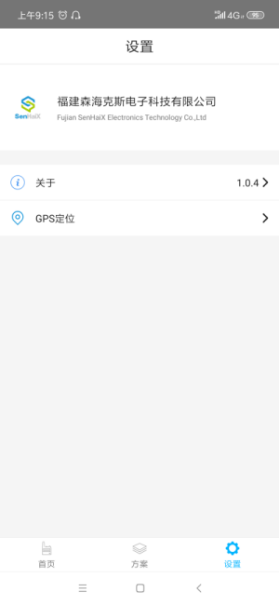

图20

点击，进入**设置**（图20）。